

جامعة المنوفية
كلية الاقتصاد المنزلي
مكتب وكيل الكلية
لشئون خدمة المجتمع وتنمية البيئة

Menoufia University
Faculty: Home Economics
Vice Dean's Office For
Community Service and Environmental Development

ـــــــــــــــــــــــــــــــــــــــــــــــــــــــــــــــــــــــــــــــــــــــــــــــــــــــــــــــــــــــــــــــــــــــــــــــــــــــــــــــ

" تـــــقريـــــر "
الندوة التثقيفية لقطاع خدمة المجتمع وتنمية البيئة بالكلية لشهر ديسمبر 2016 م
بعنــوان :
" التعلم النشط واسهامه في العملية التعليمية "
السيد الأستاذ الدكتور / نائب رئيس الجامعة – لشئون خدمة المجتمع وتنمية البيئة
تحية طبية ,,,,,وبعد
تنفيذا لخطة قطاع خدمة المجتمع وتنمية البيئة بكلية الاقتصاد المنزلي – جامعة المنوفية والمعتمدة من
مجلس الكلية ومجلس شئون خدمة المجتمع وتنمية البيئة بالجامعة فيما يتعلق بالندوات التثقيفية التي تهتم بتنمية وعى أفراد المجتمع بكافة فئاتة . فقد نظمت كلية الاقتصاد المنزلي ندوة تثقيفية
بعنـــوان :
" التعلم النشط واسهامه في العملية التعليمية "
والتي انعقدت يوم الخميس الموافق 4 ديسمبر2016 م الساعة الثانية عشر بقاعة المؤتمرات بالكلية.
مقـــــرر الندوة :-
أ.د/ شريف صبري رجب مكاوي أستاذ بقسم التغذية وعلوم الأطعمة وعميد كلية الاقتصاد المنزلي – جامعة المنوفية .

أهــداف الندوة:-
- التعرف على مفهوم التعليم النشط وفلسفته .
- تحديد مميزات التعلم النشط والتحديات التي تواجه تطبيقه .
- تحديد الفروق بين التعلم النشط والتقليدي .
- تحديد دور كل من المعلم والمتعلم في الأنماط المختلفة لتعليم النشط .
المستهدفـون الندوة :-
- أعضاء هيئة التدريس والهيئة المعاونة – الهيئة الإدارية العاملون بالكلية – الطلاب .
مــكان الندوة :-
- بقاعة المؤتمرات بكلية الاقتصاد المنزلي – جامعة المنوفية .
مـدة الندوة :-
- (يوم واحد ) من الساعة الثانية عشر وامتدت حتى الواحدة ظهراً .
المتحدث في الندوة :-
- د/ سلوى سعيد عبد الغنى ناصر مدرس بقسم الاقتصاد المنزلي والتربية بالكلية.

- الفريق المشارك من جهات أخرى
- فريق إدارة الإعلام .

- الأهداف التي تم تحقيقها
تعريف التعلم النشط
طريقة تدريس تقوم على إشراك المتعلمين وإيجابياتهم في الموقف التعليمي
- خبرةُ تعلُّمٍ متعددةُ الاتجاهات يحدث من خلالها التعلم بين :
- (المعلم و الطالب)، و(الطالب و المعلم)، و(الطالب والطالب الآخر).
فالتعلم النشط
هو العمليةُ التي، من خلالها، ينغمس المتعلمون، بصورةٍ فَعّالةٍ، في
عمليّة التّعلُّم، أكثر من مجرد استيعاب المحاضرات بصورة سالبة.
إنّ التَّعلُّمَ النَّشِطَ يتضمنُ: الاستماع والقراءة والكتابة والمناقشة،
والاشتراك في حل المشكلات، التّحليل، التّركيب، والتّقويم ,الخ .
أســـس التعلـــم النشـــط
يعتمد التعلم النشط على عدة أسس منهـــا :
اشتراك الطلاب في اختيار نظام العمل وقواعده .
إشراك الطلاب في تحديد أهدافهم التعليمية .
تنوع مصادر التعلم .
استخدام استراتيجيات التدريس المتمركزة حول الطالب ، والتي تتناسب مع قدراته واهتماماته وأنماط تعلمه والذكاءات التي يتمتع بها .
الاعتماد على تقويم الطلاب لأنفسهم وزملائهم .
إتاحة التواصل في جميع الاتجاهات بين المتعلمين وبين المعلم .
السماح للطلاب بالإدارة الذاتية .
إشاعة جو من الطمأنينة والمرح والمتعة أثناء التعلم .
تعلم كل طالب حسب قدراته .
مساعدة الطالب على فهم ذاته واكتشاف نواحي القوة والضعف لديه .
خصائص التعلم النشط
1-تفعيل دور المتعلمين في مهارات وإستراتيجيات التفكير العليا مثل (التحليل-التركيب-التقييم-حل المشكلات).
2- خلق مناخ تعليمي فعال ومناسب،داخل غرفة الصف من خلال الوسائل والأساليب المستخدمة في عمليتي التعليم والتعلم
فوائد التعلم النشط
1- يثبت التعلم النشط للمتعلمين قدرتهم على التعلم بدون مساعدة سلطة وهذا يعزز ثقتهم بذواتهم والاعتماد على الذات .
2- يساعد التعلم النشط على تغيير صورة المعلم بأنه المصدر الوحيد للمعرفة وهذا له تضمين هام في النمو المعرفي المتعلق بفهم طبيعة الحقيقة .

3- يتوصل المتعلمون خلال التعلم النشط إلى حلول ذات معنى عندهم للمشكلات لأنهم يربطون المعارف الجديدة أو الحلول بأفكار وإجراءات مألوفة عندهم و ليس استخدام حلول جاهز من أشخاص آخرين .
4- يحصل المتعلمون خلال التعلم النشط على تعزيزات كافية حول فهمهم للمعارف الجديدة .
5- المهمة التي ينجزها المتعلم بنفسه ، خلال التعلم النشط أو يشترك فيها تكون ذات قيمة أكبر من المهمة التي ينجزها له شخص آخر .
6- التوصل إلى طريقة تدفع المتعلمين الى استرجاع معلومات من الذاكرة ربما من أكثر من موضوع ثم ربطها ببعضها .
7- يعزز ثقتهم بذواتهم و الاعتماد على الذات .
8- يعطي إحساسا للمتعلم بقيمة المهمة التي ينجزها .
من أهم مميزات التعلم النشط والتحديات التي تواجه تطبيقه
- متعدد الجوانب فهو عنصر محفز وموجه ومصدر للخبرة المرجعية لطلابه .
- تحدد الأهداف في صورة نتائج سلوكية للتعلم توضح أنواع التعلم والمهارات الحياتية .
- تحدد الأهداف ثم تصمم الاختبارات ثم تختار المواد التعليمة المساعدة للطلاب لتحقيق هذه الأهداف .
- يستطيع بعض الطلاب التقدم في الدراسة حسب معدل التعلم .
- يتم إعداد وسائل تعليمية مرتبطة بالأهداف ونشاط التعليم والتعلم وتشتمل علي وسائل تعليمية متعددة الأنماط ويختار الطلاب ما يناسبه .
- الطالب مشارك نشط في العملية التعليمية ويتشاور ويتعاون مع الأقران .
- الطلاب يشاركون في تحديد قواعد ضبط وإدارة الصف وفي تنفيذها .
ما طرق التدريس الأكثر مناسبة للتعلم النشط؟
بناء على التعريف المذكور آنفا للتعلم النشط، ما هي في نظرك طرق التدريس الأكثر مناسبة للتعلم النشط؟
طريقة المحاضرة المعدلة- طريقة المناقشة - طريقة التعلم التعاوني - طريقة العروض التوضيحية
طريقة لعب الأدوار- طريقة الرحلات الميدانية
طريقة المحاضرة المعدلة
طريقة المحاضرة المعدلة ومن خطوات التعديل الواجب إدخالها على طريقة المحاضرة:
1- تكليف المتعلمين حل تمرينات مرتبطة بالدرس ثم مناقشتهم فيما توصلوا إليه دون رصد درجات.
2- تقديم عرض مستمر مدته 20-30 دقيقة تقريبا دون أن يكتب المتعلمون أية ملحوظات وبعد ذلك يعطون مدة 5 دقائق لكتابة ما يتذكرونه من الحصة تمهيدا لمناقشته في مجموعات .
- التخطيط للمناقشة:
- تحديد أهداف المناقشة وصياغتها
- تحديد نوع المناقشة (موجه-جماعية-تأملي-إستكشافي)
- تحديد المصادر التعليمية .
- التخطيط للتهيئة .
- التخطيط لإدارة عملية المناقشة وتنظيمها وكيفية السير فيها .
- التخطيط لتقويم خطوات المناقشة .

- تقويم عملية المناقشة
تقويم المعلم:
- وللمعلم الدور الأكبر في تقويم عملية المناقشة
- ويمكنه القيام بهذه العملية من خلال التساؤلات التالية:
- إلي أي مدي تم تحقيق أهدافه؟
- ما الأهداف التي لم تتحقق بشكل جيد؟
- ما مستوي الأسئلة التي طرحها التلاميذ؟
- هل تمت إدارة عملية المناقشة بشكل جيد؟
نبدأ تصميم أنشطة التعلم النشط ؟
شرط النجاح في تطبيق التعلم النشط ( كما في غيره من الأنشطة الواقعية ) هو التفكير و التأمل في الممارسات التدريسية و متابعة الجديد
رابعا تقويم المشروع
يقوم التلاميذ تحت أشراف المعلم بمناقشة ما تم عمله وذلك للحكم علي المشروع وفقا للنتائج التي توصلوا إليها بناء علي:
1-الأهداف 2-الخطة 3-الأنشطة 4- مدي تجاوب التلاميذ مع المشروع
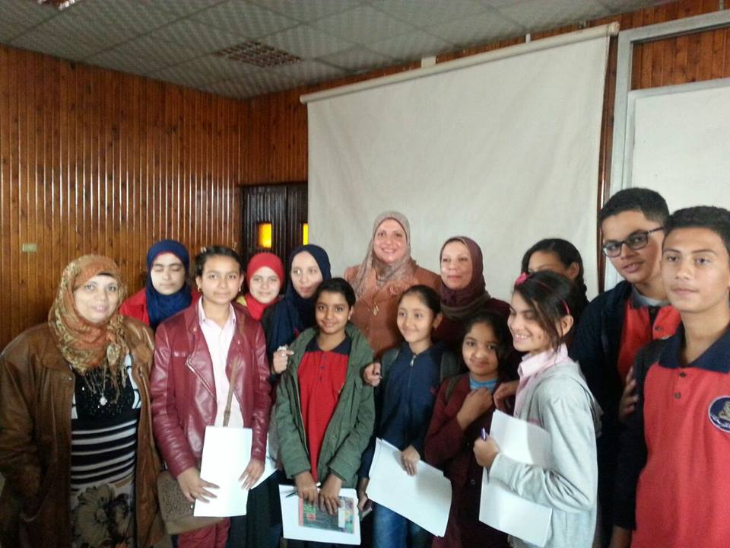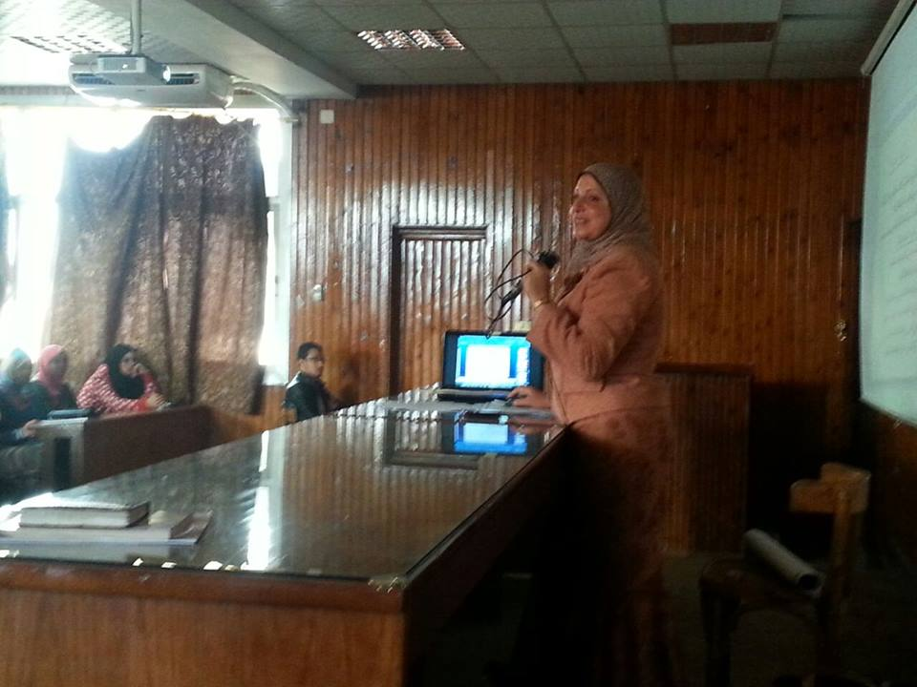
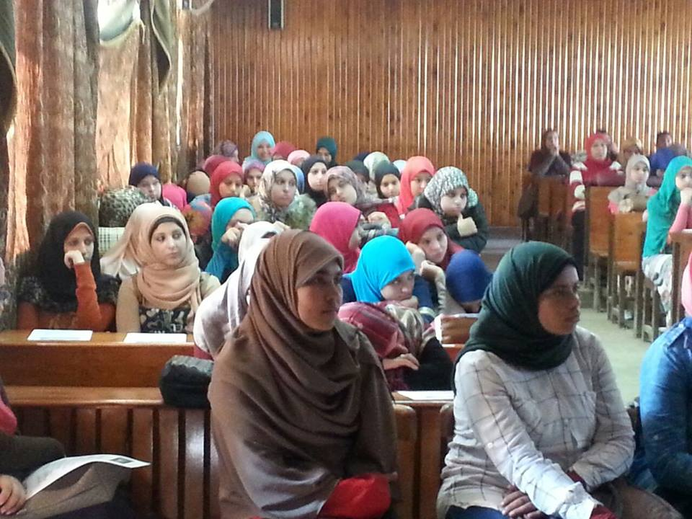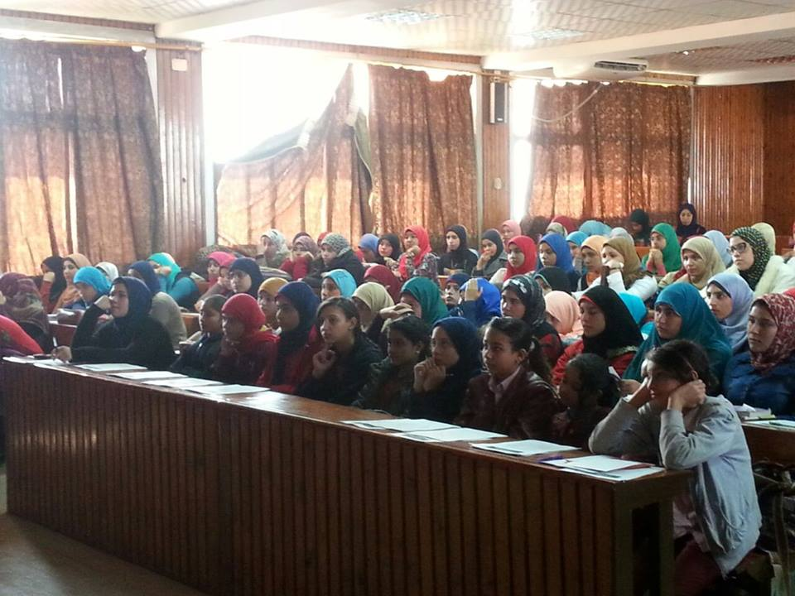

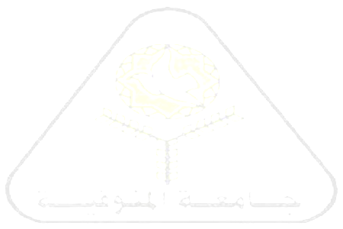
الانجازات :-
- التعرف على مفهوم التعليم النشط وفلسفته .
- تحديد مميزات التعلم النشط والتحديات التي تواجه تطبيقه .
- تحديد الفروق بين التعلم النشط والتقليدي .
- تحديد دور كل من المعلم والمتعلم في الأنماط المختلفة لتعليم النشط .
التوصيات :-
فكرة التعلم النشط هي جعل المتعلم محورا للعملية التعليمية فالتعليم لابد وأن :
- يرتبط بحياة الطالب .
- يحدث في كل لأماكن التي ينشط فيها الطالب .
- يجعل الطالب في مركز العملية التعليمية .
- يركز على قدرات الطالب .
- يحقق تفاعل الطالب وأقرانه .

الصعوبات :-
- لا يــوجد
استمارة تقيم الأداء :
عناصر التقييم | ملائم | غير ملائم | إلى حد ما
مدى ملائمة التوقيت لتقديم الخدمة | 98% | ــــ | 2%
مدى الاستفادة من الخدمة | 100% | ــــ | ــــ
مستوى الرضا عن الخدمة | 100% | ــــ | ــــ
مستوى كفأه مقدمي الخدمة | 100% | ــــ | ــــ
مدى ملائمة المكان لتقديم الخدمة | 100% | ــــ | ــــ
مدى توافر التسهيلات لتقديم الخدمة | 100% | ــــ | ــــ
مستوى الإعداد والتنظيم | 98% | ــــ | 2%
مدى الحاجة لتكرار تقديم الخدمة | 100% | ــــ | ــــ
معدل الإقبال على الخدمة | 100% | ــــ | ــــ
مدى مناسبة الوقت المستغرق للحصول على الخدمة | 100% | ــــ | ــــ

